**Vignols,**

**territoire d'une faune protégée**

Vignols est un village entouré de paysages variés, avec une alternance de champs cultivés, de vergers, de prairies et de forêts qui descendent le long du vallon où coule le ruisseau de Vignols. Cette vallée est traversée dans le sens nord-sud par un ensemble de sept viaducs SNCF dont les piles constituent un habitat idéal pour certains animaux.

Ainsi, par la diversité de ses paysages, Vignols est un lieu de vie pour plusieurs espèces animales qu'il convient de protéger, en particulier plusieurs espèces de chauves-souris et une espèce de crapaud.C'est pour prendre en compte l'ensemble de la biologie et de l'écologie de ces espèces, et assurer la bonne conservation de leurs territoires de gîtes et de chasse qu'un secteur de près de 300 hectares a été intégré au réseau Natura 2000.

**Les chauves-souris**

Les chiroptères, appelés couramment chauves-souris, sont un ordre de mammifères comptant près de 1400 espèces, c'est le groupe de mammifères qui comporte le plus d'espèces après celui des rongeurs.

Les chiroptères sont les seuls mammifères doués du vol actif (à distinguer du vol plané pratiqué par les écureuils volants). Ils se déplacent dans les airs grâce à des ailes formées par un patagium, qui est une membrane de peau tendue entre le corps, les membres et les doigts.

De très nombreuses espèces de chiroptères sont capables d'écholocation, cette capacité étant surtout développée chez celles qui sont nocturnes et insectivores : elles se dirigent dans l'obscurité en émettant des ultrasons et en captant la réflexion de ceux-ci sur leurs proies et sur les obstacles.

Les viaducs de Vignols abritent dans leurs piles des colonies de plusieurs milliers de chauves-souris. Outre l'importance numérique des effectifs observés, les atouts de ce site sont d'être utilisé à la fois comme zone de reproduction et comme zone d'hivernage et d'être fréquenté par différentes espèces, dont certaines rares et menacées . Les espèces qui y ont été identifiées sont la Barbastelle d'Europe, le Grand Murin, le Petit Murin, le Grand Rhinolophe, le Petit Rhinolophe, le Rhinolophe Euryale, le Minioptère de Schreibers. Toutes ces chauves-souris ont un cycle de vie alternant une phase active à la belle saison et une phase d'hibernation en hiver.

La Barbastelle d'Europe : *Barbastella barbastellus*

La Barbastelle d'Europe est une chauve-souris très sombre, de taille moyenne (4,5 à 6 cm de long pour une envergure de 24 à 29 cm et un poids de 6 à14 grammes).Les oreilles des Barbastelles sont très grandes.

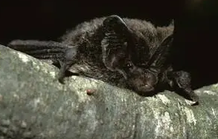

L'espérance de vie moyenne est de 5 à 6 ans, mais la plus vieille Barbastelle retrouvée baguée était âgée de 22 ans.

Durant la phase active, la Barbastelle fréquente surtout les milieux forestiers, mais apprécie aussi les lisières de prés. Elle part en chasse à la nuit presque noire et se nourrit presque exclusivement de petits papillons (lépidoptères) qu'elle capture en vol, parfois de mouches ou d'araignées. Les Barbastelles restent actives jusqu'à mi-novembre afin d'accumuler un maximum de réserves dans leur organisme pour l'hibernation.

La reproduction se déroule en deux temps : l'accouplement a lieu en fin d'été ou en début d'automne, mais la fécondation n'a lieu qu'au printemps, à la sortie de l'hibernation. Les femelles se regroupent en colonies d'élevage à partir de mai et donnent naissance à un jeune chacune vers la troisième semaine de juin. Le petit est allaité pendant 6 semaines et atteint sa taille adulte vers 8 à 9 semaines.

Le Grand Murin : *Myotis myotis* et le Petit Murin : *Myotis blythii*

Les deux espèces se ressemblent et sont difficiles à distinguer.

Parmi les plus grandes espèces d'Europe (6,7 à 8,4 cm de long, 35 à 40 cm d'envergure,et un poids de 20 à 40 g), elles sont de couleur claire, avec un dos gris-brun et un ventre blanc.Les oreilles sont longues.

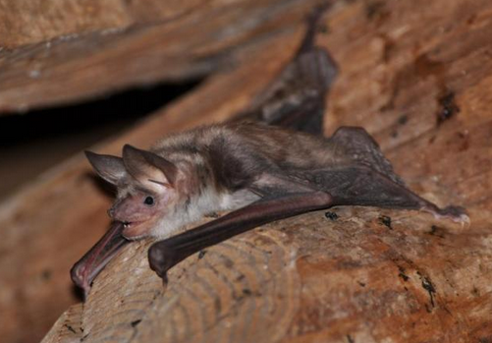

Grand Murin

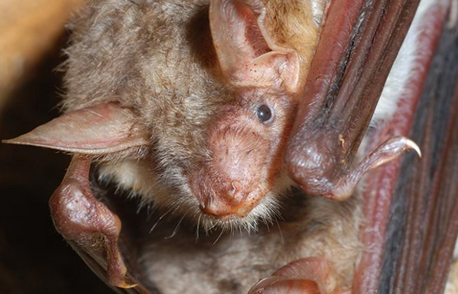

Petit Murin

L'espérance de vie moyenne se situe entre 3 et 5 ans pour le Grand Murin (avec un maximum connu de 25 ans) et entre 14 et 16 ans pour le Petit Murin (avec une longévité maximale connue de 33 ans).

Comme zone de chasse, le Grand Murin aime surtout les forêts anciennes, il fréquente aussi parfois les bocages et les pâtures. Ses proies sont essentiellement des insectes terrestres qu'il capture au sol, mais il chasse aussi parfois en vol ou en rase-mottes, se nourrissant alors de coléoptères, papillons, tipules, criquets …

Le Petit Murin préfère chasser dans les prairies, il évite les milieux trop fermés comme les massifs forestiers. Son régime alimentaire est principalement constitué d'orthoptères (sauterelles, grillons), mais aussi de tipules et de coléoptères. Sa technique de chasse consiste à repérer et capturer ses proies grâce à son vol stationnaire.

La saison des accouplements débute en août et peut se prolonger jusque début octobre, et la fécondation est décalée au printemps. L'hibernation a lieu de fin octobre à mars dans des grottes, des mines, des carrières, des souterrains, des tunnels, sous des constructions assurant fraîcheur et humidité. Le Grand Murin peut hiberner en solitaire, en binôme ou en grappes d'individus, tandis que le Petit Murin forme des essaims de plusieurs centaines d' individus.

Pour la mise-bas, les femelles se regroupent en colonies de 30 à 1000 individus et on trouve souvent les deux espèces ensemble. Les femelles donnent naissance à un seul petit, de fin mai à fin juin pour le Grand Murin, et de mi-juin à mi-juillet pour le Petit Murin. Le jeune Grand Murin est allaité jusqu'à 9 semaines , tandis que le Petit Murin est apte au vol un mois après la naissance.

Le Grand Rhinolophe : *Rhinolophus ferrumequinum*

Les Rhinolophes tiennent leur nom de la présence d'une feuille nasale constituée de plis complexes de la peau autour du museau. Tous les Rhinolophes émettent les ultrasons par le nez et non par la bouche comme les autres microchiroptères.

Le Grand Rhinolophe a un pelage épais, gris-brun sur le dos avec des nuances de roux, et blanc grisâtre sur le ventre. Sa longueur varie entre 5,4 et 7,1 cm, pour une envergure de 33 à 40 cm et un poids de 15 à 34 g.

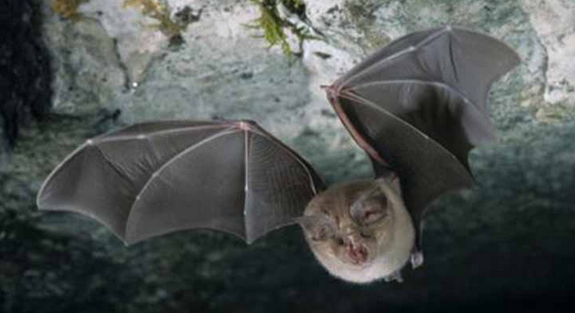

Le Grand Rhinolophe possède une grande longévité et les animaux de plus de 15 ans peuvent représenter une bonne partie de la population. Le plus vieux Grand Rhinolophe bagué a atteint l'âge de 30,5 ans.

Pour la chasse, les milieux préférés du Grand Rhinolophe sont les pâtures entourées de haies. Il apprécie aussi la proximité des zones d'eau, les lisières de massifs de feuillus, les sous-bois dégagés, les vergers, les parcs et jardins. Il se met en chasse une dizaine de minutes après le coucher du soleil, au moment où les proies sont très abondantes. Il pratique préférentiellement la chasse à l'affût, mais chasse aussi en vol, avec une préférence pour les gros insectes nocturnes (lépidoptères, coléoptères, diptères, trichoptères).

Cette espèce hiberne de fin octobre à mi-avril, en essaims, dans des zones à forte hygrométrie (galeries de mines, carrières, grandes caves, grottes, piles de pont).

Les accouplements débutent en septembre et les mises-bas ont lieu de mi-juin à mi-juillet, en essaims de 20 à 200 femelles. Le jeune est allaité peu de temps et commence à chasser de manière indépendante entre 19 et 30 jours.

Le Petit Rhinolophe : *Rhinolophus hipposideros*

C'est le plus petit représentant de la famille des Rhinolophidés, avec une longueur de3,7 à 4,5 cm, une envergure de 19,2 à 25,4 cm, et un poids de 4 à9 g. Le pelage est brun clair sur le dos et grisâtre sur le ventre, les oreilles et le patagium sont marron clair.

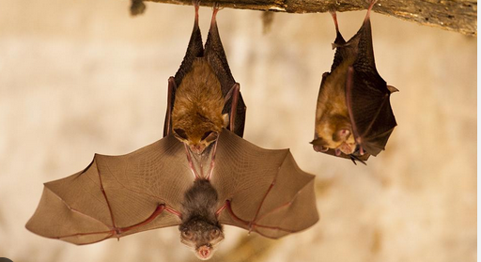

Le Petit Rhinolophe chasse dans les forêts de feuillus ou mixtes, à proximité de l'eau et fréquente aussi les milieux urbains dotés d'espaces verts. Il se met en chasse 15 à 30 minutes après le coucher du soleil. Il repère les insectes à de courtes distances et les capture le plus souvent en vol, mais il pratique aussi l'affût. Il apprécie une grande variété d'insectes et d'arachnides.

Le Petit Rhinolophe hiberne de fin octobre à fin avril, en solitaire ou en rassemblements, mais très rarement en essaim car il préfère garder une petite distance entre les individus. Il apprécie les cavités souterraines comme d'anciennes mines, des carrières, des tunnels, des caves.

En été, il s'installe souvent dans des constructions humaines (combles de châteaux, églises, moulins, piles de ponts). Les mâles passent l'été en solitaire tandis que les femelles se rassemblent en colonies de mise-bas de 10 à 50 individus. Les naissances ont lieu de fin mai à mi-juillet, les jeunes deviennent autonomes à 6 semaines. Les accouplements ont lieu de septembre à novembre.

Le Rhinolophe Euryale : *Rhinolophus euryale*

De taille moyenne (4,3 à 5,8 cm de long, 30 à32 cm d'envergure, et un poids de 8 à 17,5 g), le Rhinolophe Euryale possède un pelage dorsal variant de gris-brun à gris-roux selon les individus et contrastant avec un pelage ventral blanc crème.Le plus vieil individu connu a atteint l'âge de 13 ans.

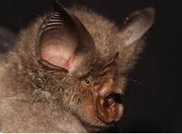

Le Rhinolophe Euryale a un vol très précis ce qui lui permet de capturer des insectes en vol en milieu encombré comme les sous-bois et les bocages. Il chasse aussi à l'affût depuis un perchoir. Son régime alimentaire est varié et se compose surtout de lépidoptères nocturnes , et de tipulidés et petits coléoptères en moindre quantité.

Le Rhinolophe Euryale hiberne entre octobre et mars dans des lieux très humides, le plus souvent en essaims importants pouvant regrouper jusqu'à plusieurs milliers d'individus, et souvent avec d'autres espèces de chiroptères.

Les accouplements ont lieu à l'automne et la fécondation a lieu à la sortie de l'hibernation. Après une gestation de deux mois, les femelles donnent naissance à un seul jeune qui sera autonome au bout d'un mois. Les naissances se déroulent de mi-juin à mi-juillet et c'est une des rares espèces où les mâles cohabitent avec les femelles dans les gîtes de mise-bas.

Le Minioptère de Schreibers : *Miniopterus schreibersii*

IL est de taille moyenne (5 à 6,2 cm de long, 30,5 à 34,2 cm d'envergure pour un poids de 9 à 18 g). Ses oreilles sont courtes et dépassent à peine du pelage. Celui-ci est long et gris-brun sur le dos, et légèrement plus clair sur le ventre. Certains individus ont un collier brun ou roux. Le museau est court et le front très bombé est typique du genre *Miniopterus*.

Le plus vieil individu connu était âgé de 19 ans.

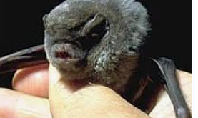

Le Minioptère de Schreibers chasse dans différents types d'environnements : lisières de forêts, de prés, zones éclairées artificiellement, zones humides. Ses ailes longues et étroites lui permettent de voler très rapidement, jusqu'à 60 km/h. Il se nourrit essentiellement de petits lépidoptères nocturnes ; il peut compléter occasionnellement avec des petits coléoptères, diptères et hyménoptères.

Le Minioptère de Schreibers hiberne de décembre à février, en petits groupes, généralement dans des grottes. L'accouplement a lieu à l'automne et la fécondation est immédiate, contrairement à celle des autres espèces. Le développement de l'embryon est arrêté pendant l'hibernation et reprend au printemps, cette gestation dure donc jusqu'à 9 mois. La mise-bas a lieu en juin, dans des colonies qui rassemblent plusieurs milliers de femelles. Celles-ci ont un comportement social très marqué, elles peuvent en effet allaiter d'autres petits que le leur. Le jeune devient indépendant à partir de 5 à 6 semaines.

Différentes menaces s'exercent sur les populations de chauve-souris, comme l'exploitation des milieux forestiers, le comblement des entrées de mines, les fermetures de cavités par des grillages, les aménagements touristiques des grottes, l'utilisation d'insecticides dans les cultures intensives qui conduit à la disparition de leurs proies. C'est pourquoi toutes les espèces de chauve-souris présentes en France sont inscrites sur des listes d'animaux protégés. La présence d'une zone de près de 300 hectares intégrée au réseau Natura 2000 permet à la commune de Vignols de participer à la bonne conservation de ces espèces.

**Autres animaux présents sur le territoire de Vignols**

D'autres espèces d'animaux profitent de cet environnement préservé pour s'épanouir.

Le crapaud sonneur à ventre jaune : *Bombina variegata*

Il s'agit d'une espèce importante car elle est également protégée.

Ce petit crapaud mesure de 3,5 à 5,5 cm de long et est bien reconnaissable par sa face ventrale jaune marbrée de sombre qui contraste avec sa face dorsale gris marron terne. Cette couleur dorsale lui assure un camouflage au sein de son habitat naturel, tandis qu'il peut présenter sa face ventrale pour effrayer un agresseur (c'est le réflexe d'Unken). Mais si l'agression continue, il peut libérer un liquide visqueux à l'odeur repoussante très irritant pour les yeux et la muqueuse buccale d'un éventuel consommateur.

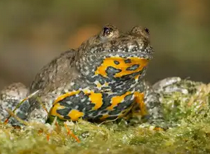

L'habitat de ce crapaud est constitué de mares, d'ornières ou flaques d'eau en forêt, ainsi que de fossés en bordure de chemins.

Le sonneur à ventre jaune hiverne d'octobre à avril, et se reproduit en mai-juin. Après l'accouplement, les œufs sont déposés sur un support immergé (brindille, plante aquatique). L'éclosion a lieu au bout de 5 jours minimum, cette durée étant variable en fonction de la température de l'eau. Les têtards sont végétariens et se nourrissent d'algues et de phytoplancton pendant un à quatre mois. Lorsqu'ils ont suffisamment grandi, ils passent par une phase de métamorphose qui les conduit au stade de crapaud adulte. Celui-ci se nourrit de divers invertébrés, en particulier des limaces, des vers et des insectes.

Dans son milieu naturel, le sonneur à ventre jaune peut vivre jusqu'à 8 ou 9 ans, mais un record de 34 ans a été observé chez un individu vivant en captivité.

Le Bruant des roseaux : *Emberiza schoeniclus*

C'est encore une espèce protégée que l'on peut croiser dans les paysages de Vignols.

C'est un petit oiseau du groupe des passereaux, il mesure 15 à 16 cm de long et pèse 16 à 25 g. En plumage nuptial, le mâle a la tête et la gorge noires,séparées par des moustaches et un collier blanc, le dessous blanc gris strié de brun foncé et le dessus sombre avec des stries couleur chamois. En automne, son plumage devient semblable à celui de la femelle, plus terne à dominance brun et gris.

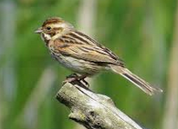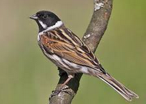 Mâle Femelle

Il recherche sa nourriture parmi les herbes dans les champs et les prés et sur les bords des lacs et des étangs, notamment sur les tiges des roseaux. Au printemps, il est surtout granivore et durant l'été, il est plutôt insectivore (chenilles, papillons,diptères, coléoptères, libellules).

Les Bruants des roseaux peuvent se reproduire à partir d'un an. Le nid est généralement situé près des étangs, des marais, des lacs ou dans des champs. Après l'accouplement, la femelle pond 4 ou 5 œufs, l'incubation dure 13 à 14 jours, et les oisillons prennent leur essor deux semaines après l'éclosion.

Les Bruants des roseaux sont notamment menacés par la disparition des zones humides.

Le Damier de la succise : *Euphydryas aurinia*

C est également une espèce protégée en France, et au niveau mondial, elle figure sur la liste rouge des espèces menacées.

Le Damier de la succise est un papillon marron à damier orange.

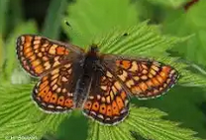

Les adultes sont visibles d'avril à juillet selon les régions. Les mâles sortent de leur chrysalide (ou cocon) quelques jours avant les femelles et surveillent l'apparition de celles-ci. L'accouplement a lieu rapidement après la sortie des femelles. Les femelles pondent ensuite plusieurs centaines d’œufs sous les feuilles des plantes qui serviront de nourriture aux chenilles après l'éclosion des œufs. Les chenilles se nourrissent durant toute la belle saison, puis hivernent en groupe dans un nid jusqu'au printemps. Elles forment alors leur chrysalide à l'intérieur de laquelle la chenille va se métamorphoser en papillon adulte (imago).

La menace majeure pour le Damier de la succise est l'utilisation d'insecticides dans les cultures.

On peut bien sûr trouver énormément d'autres espèces sur le territoire de la commune de Vignols, celles-ci ont été présentées parce qu'elles ont le statut particulier d'espèces protégées. Ainsi , Vignols contribue par la variété de ses paysages et la présence de la zone Natura 2000 à la préservation de la biodiversité.